2010年路桥区小学科学四年级（下册）期末综合素质检测卷
学校_______________ 班级_______________ 姓名______________ 学号______________

-------------------------------------------------装----------------------------------------订----------------------------------------线----------------------------------------------------
（满分100分，考试时间50分钟）
题 号 | 一 | 二 | 三 | 四 | 五 | 六 | 总 分
得 分

亲爱的同学们，通过这个学期的学习，我们又掌握许多知识和本领，现在就让我们充分展示吧！
别忘了，在解答时注意字迹端正，卷面保持整洁哟！

一、填空（20分）
1、要想使电荷流动起来形成电流，需要具备两个条件：一是要有_________；另一个是要有_________。
2、我们在做实验时用的干电池是________V，家里用的照明电是________V。
3、蚕豆的胚芽发育生长后变成_______和_______；胚根发育生长后变成_______。
4、有的物质容易导电，这样的物质称为 体。当物体受到外界影响（如摩擦）时，物体表面的电荷发生了__________，物体就显示带电了。
5、在岩石中可以看到一些古代生物的遗体或遗迹，这些叫做_________。
6、稀盐酸有_________性，不要碰到皮肤和眼睛。
7、完全花是由________、_________、雄蕊和雌蕊四部分组成。
8、蚕豆种子萌发需要足够的_________和__________，适宜的__________。
9、食物所含的营养成分非常丰富，通常分为蛋白质、_______、脂肪、_______和__________以及水。
10、把矿物放在白色的无釉瓷板上摩擦，瓷板上留下的痕迹就是矿物的_________，识别矿物时它的颜色比矿物外表的颜色更可靠。
二、选择题（26分）
1、属于静电现象的有 …………………………………………………………………（ ）
A、打雷闪电 B、小灯泡发亮 C、小电池能持续供电
2、用一节电池连接两个灯泡，灯泡更亮一些的连接方法是 ………………………（ ）
A、串联 B、并联
3、下列植物属于不完全花的是。………………………………………………………（ ）
A、油菜花 B、桃花 C、南瓜花
4、利用动物来传播种子的植物是……………………………………………………（ ）
A、苍耳 B、蒲公英 C、油菜籽
5、人体肌肉、皮肤、内脏、头发、指甲和血液的主要成分是……………………（ ）
A、糖类 B、蛋白质 C、脂肪
6、在白纸上擦一擦、压一压，纸上留下了油迹，说明该食物中含有……………（ ）
A、蛋白质 B、脂肪 C、糖类
7、下列信息一般不能在食品包装上获得的是………………………………………（ ）
A、食物名称 B、保质期 C、价格
8、下列物体中，硬度最硬的是………………………………………………………（ ）
A、云母 B、石英 C、长石
9、下列说法正确的是 …………………………………………………………………（ ）
A、岩石和矿物是取之不尽，用之不竭的。
B、岩石和矿物要保护和合理利用。
C、岩石和矿物在自然界中是不变的。
10、下列食物既可以生吃也可以烧熟了吃的是………………………………………（ ）
A、萝卜 B、猪肉 C、玉米
11、下列矿物的颜色是红色的是………………………………………………………（ ）
A、赤铁矿 B、褐铁矿 C、黄铜矿
12、关于短路，下列说法错误的是……………………………………………………（ ）
A、短路会损坏电池
B、短路时电流没有经过用电器直接从正极流到负极
C、短路时小灯泡会更亮些
13、关于岩石和矿物，下列说法错误的是……………………………………………（ ）
A、石灰岩遇盐酸会冒泡 B、金刚石是最硬的矿物
C、石膏可用来做铅笔芯
三、判断题（12分）
1、静电存在于我们周围的一切物质之中包括生物和非生物。……………………（ ）
2、电线外面的塑料皮使用时间长久了会老化，可能发生漏电现象。……………（ ）
3、植物的花都有雄蕊和雌蕊。 ………………………………………………………………（ ）
4、蝌蚪只能由青蛙卵孵化而成。……………………………………………………（ ）
5、克隆羊“多莉”是通过胎生繁殖出来的。…………………………………………（ ）
6、闻不认识的物体发出的气味的方法是用扇闻。…………………………………（ ）
7、生的马铃薯与熟的马铃薯的营养是一样的。……………………………………（ ）
8、加膨松剂能使饼干又松又脆，所以应该多加。…………………………………（ ）
9、大理岩有美丽的花纹，晶莹润泽，结构紧密，经常用作建筑材料。…………（ ）
10、石灰岩主要由石英，长石，云母三种不同的矿物组成。 ……………………（ ）
11、我们可以用互相刻划的方法比较矿物的硬度。 ………………………………（ ）
12、大部分金属矿物有金属光泽。 …………………………………………………（ ）
四、连线题（9分）
1、把物体和其类别用线连起来： 2、将食物和所含营养用线连起来：
米饭 丰富的糖类
干木块 瘦猪肉 丰富的脂肪
小 刀 导 体 食盐 丰富的蛋白质
橡 皮 绝缘体 黄瓜 丰富的维生素
铅笔芯 花生 丰富的矿物质
五、填图题（14分）
1、你连一连下面两张图分别使小开关合上小灯泡才都亮。
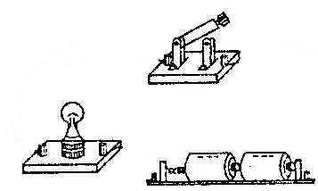
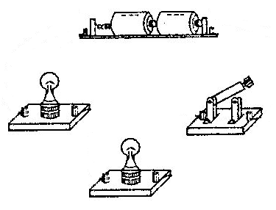

2、请在图上填出名称。
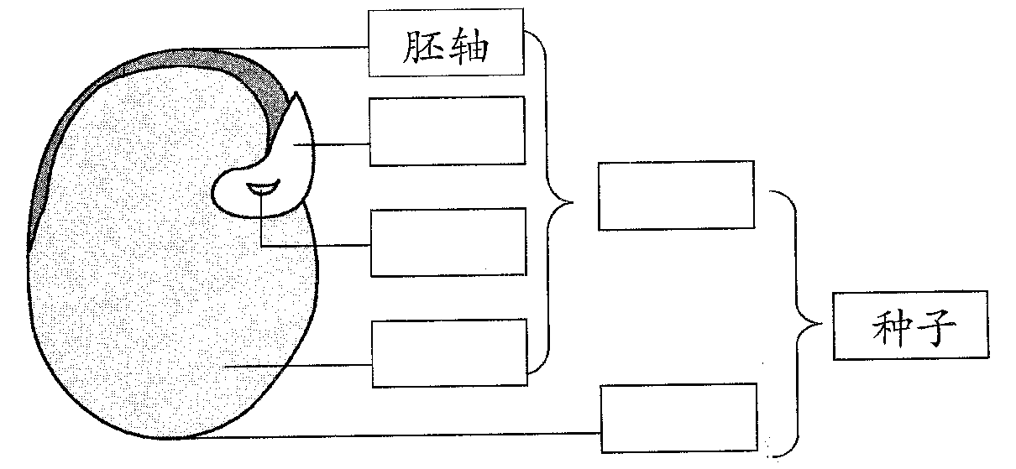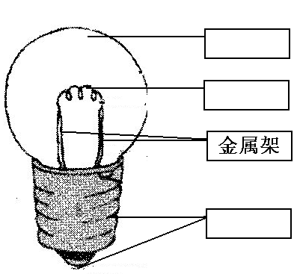
六、实验与探究：（19分）
1、下面是一个四年级小朋友对一种植物的观察记录。请你根据资料回答问题。
资料：小钟在地上捡到一粒种子。通过观察发现它是圆圆的，种子身上没有细毛和刺等其他东西，很光滑。他发现离发现种子1.5米处有植物。为了求证种子的由来，他决定带这种子去找妈妈……
问1：你觉得小钟捡到的种子的传播方式可能是什么？
问2：说说判断理由。

2、有一个4个接头的盒子，乐乐用电路检测器检测后，把接线头之间的连接状态记录在表中，结果如下：
-------------------------------------------------装----------------------------------------订----------------------------------------线----------------------------------------------------
哪组连接 | A—B | A—C | A—D | B—C | B—D | C—D
通路 |  | √ | √ |  |  | √
断路 | √ |  |  | √ | √
请你根据测试记录，推测里面的电线是怎样连接的，在下图中用线表示你的推测结果（有几种画几种）。
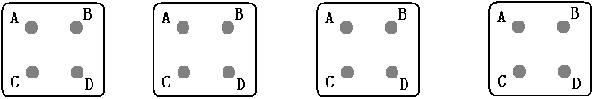
3、我们知道面包发霉是由霉菌引起的，那么，霉菌的生长可能和哪些因素有关呢？请你写一份实验报告。
（1）我的推测是：霉菌的生长和 有关。（1分）
（2）我需要准备哪些材料： 霉菌、
（2分）
（3）我可以这样做实验：（3分）

（4）实验结果发现：（2分）

（5）实验结论：（2分）

这么快就完成了，你真棒！希望你回头检查
一下自己的答题。

2010年路桥区小学科学四年级(下册)期末综合素质检测卷参考答案

一、填空（20分）
1、电源 电路 2、1.5 220 3、茎 叶 根 4、导 转移 5、化石
6、腐蚀性 7、花瓣 萼片 8、水份 空气 温度 9、糖类 维生素 矿物质
10、条痕
二、选择题（26分）
1、A 2、B 3、C 4、A 5、B 6、B 7、C 8、B 9、B 10、A 11、A
12、C 13、C
三、判断题（12分）
1、√ 2、√ 3、× 4、× 5、× 6、√ 7、× 8、× 9、√ 10、× 11、√ 12、√
四、连线题（19分）
米 饭 丰富的糖类
干木块 瘦猪肉 丰富的脂肪
小 刀 导 体 食 盐 丰富的蛋白质
橡 皮 绝缘体 黄 瓜 丰富的维生素
铅笔芯 花 生 丰富的矿物质
五、填图题（14分）
1、（略）
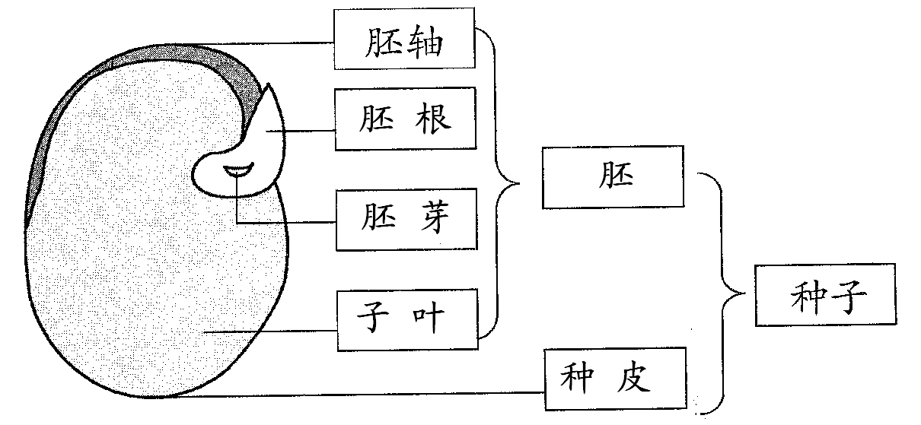
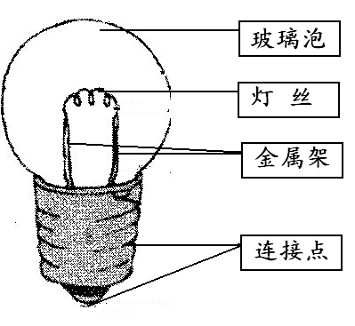
2、

六、实验与探究：（19分）
1、答：（1）可能是弹射传播。（2分）（2）因为种子身上没有细毛和刺等其他东西，所以不可能靠风传播或靠动物的毛携带传播，而且种子是圆圆的，很光滑，又在1.5米处有植物，可能是靠弹射传播出来的。（3分）
2、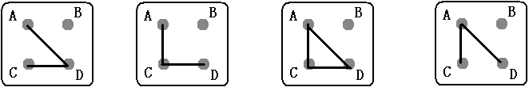 （4分）
3、（1）温度、空气、水份、光（四项之一均可）（2）针对性的材料，缺少材料适当扣分（3）缺少对比扣2分、有对比但不公平扣1分 （4）叙述不清适当扣分
（5）如：只写“霉菌生长与温度有关”得1分，应写明怎样有关，如：再写上“常温下霉菌生长得快，低温下生长得慢”。

